Opdrachten Visual studio Back Office

1.1

Ik heb opdrachten 1 en 2 gemaakt van de andere reader.

1.2

Waar worden mijn opdrachten opgeslagen?

In een map genaamd Back_Office_Opdrachten in de map School die op mijn bureaublad staat. Bestands naam is Opdrachten Back Office

1.3

Als je in de reader kijkt, dan zie je bij de programma-code regelnummers staan. Zoek op hoe je de regelnummering aan kunt zetten in alle code-editors. Maak een mooie instructie en zet de regelnummering standaard aan.

Staart eerst VS Studio op

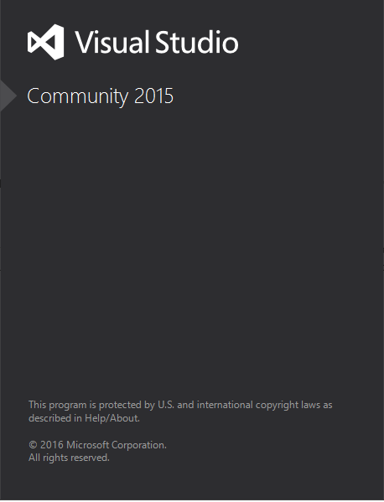

Zodra hij open is ga naar de Tools sectie en ga dan naar opties

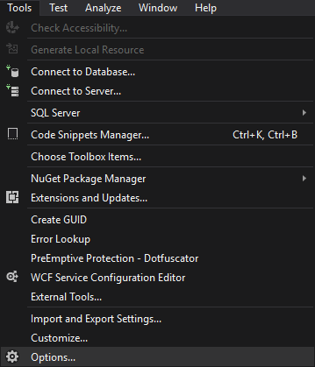

Stap 1 Ga dan naar de Tekst editor en klik 1 van de programmeer talen aan

Stap 2 navigeer naar Line numbers en vink het vakje dan aan.

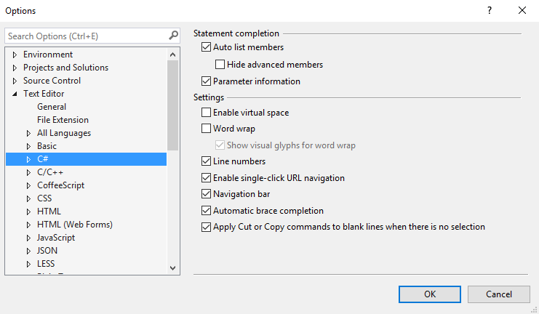

2

1

1. 2 Standaard worden alle projecten die je maakt met VS opgeslagen in de map:   
     
   C:\Users\<gebruikersnaam>\Documents\Visual Studio 2013\WebSites\<naam project>  
     
   Maak op een andere locatie een map aan waarin jij de projecten gaat opslaan. Zoek op hoe je de standaard locatie in VS kunt aanpassen en pas deze aan naar de nieuwe locatie.  
     
   Maak hiervan een duidelijke instructie.

Ga weer naar Visual studio 2015 en ga weer naar tools en klik dan op Options



stap 1, Type in de search balk General en dan bij Projects and Solutions en klik hier op de 3 puntjes.

1

Stap 2 klik hier op de balk waar je bent in je mappen structuur. Selecteer hier uw mapje.

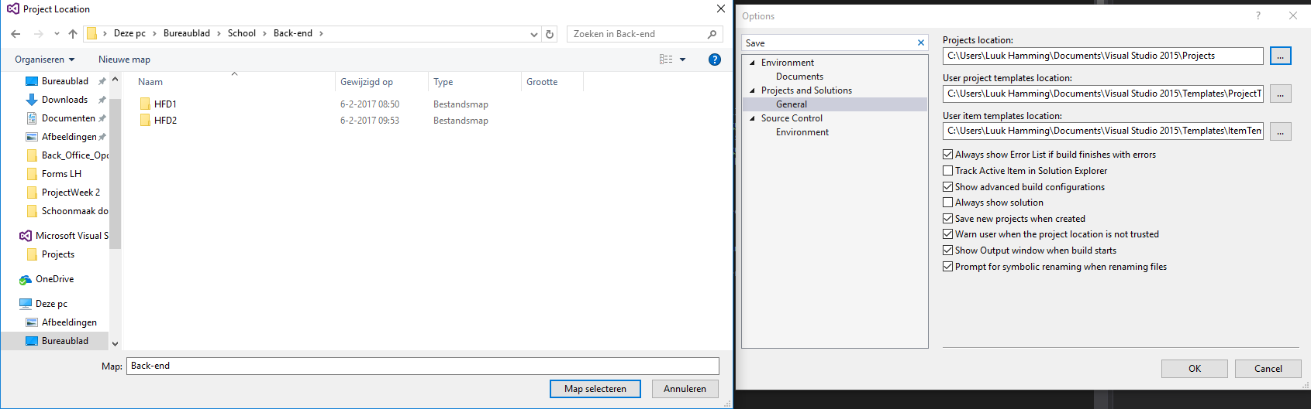

2

Hieronder staan twee afbeeldingen. Omschrijf deze twee vormen. Geef bij elke vorm een aantal (minimaal 2) voorbeelden van script / programmeertalen.  
  
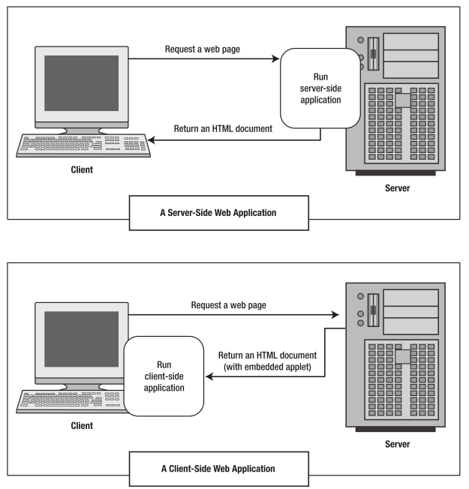

Bij plaatje 1 (Server Side Web Application) Als de PC een object opvraagt gaat de aanvraag via de server, de server krijgt de aanvraag van de computer en stuurt het pakketje naar de juiste route naar de pc.  
  
Als je invult wat voor soort document wilt hebben, moet de web server een Java script gebruiken om te kiezen welk document jij hebt gekozen en die hij moet op pakken om naar jouw toe te sturen

Bij plaatje 2 ( Client-side Web Application) Zoals bijvoorbeeld google chrome als je een URL intypt zoals b.v. [www.google.com](http://www.google.com) dan gaat die naar de webserver en krijg je daarna de google site terug,

Maar om de site te kunnen lezen zet de java script de tekst om in normale letter en plaatjes die je als mens kan zien en lezen.

In de onderstaande grafiek kun je zien dat PHP de meest gebruikte web-ontwikkeltaal is voor dynamische websites. ASP.NET staat op de tweede plaats met ruim 25%.  
  
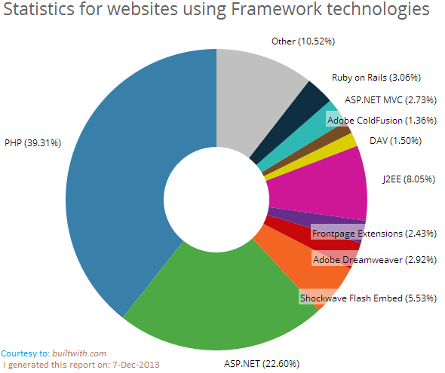  
  
Maak een overzicht waarin puntsgewijs het verschil tussen PHP en ASP.NET duidelijk word. Vermeld de bronnen erbij die je hebt gebruikt.

ASP.NET is van Microsoft, PHP is een open source programma die iedereen kan downloaden en veranderen naar zijn eigen voorkeur.

PHP werkt bijna op elk platform, terwijl ASP.NET allen op een IIS werkt ( Internet Information Service)

PHP is makkelijker te leren dan ASP.NET

PHP kan ook op Linux draaien terwijl ASP.NET op een Windows platform moet draaien

Bron

<http://www.rapidprogramming.com/questions-answers/What-is-the-difference-between-PHP-and-ASP-NET--757>

**Opdracht 2 Werken met een paneel**

**2.1 Doelen**

In hoofdstuk 4 ben je bezig geweest met een aantal servercontrols van ASP. In deze opdracht ga je verder met oefening 3 uit dit hoofdstuk zodat ook een aantal nog niet gebruikte servercontrols aanbod komen. Je kunt deze opdracht maken na bestudering van hoofdstuk 4.

**2.2 Beoordelings criteria**

Jouw uitwerking wordt op de onderstaande punten beoordeeld:

* Is het invulformulier niet zichtbaar tijdens het starten van de website.
* Kun je het formulier zichtbaar maken door gebruik te maken van de radiobuttonlist.

2.3

1. Aan het einde van Oefening 3 heb je een invulformulier gemaakt. Dit formulier ga je volledig plaatsen in een Panel.  
     
   Plaats de weergegeven regels in je code:  
     
   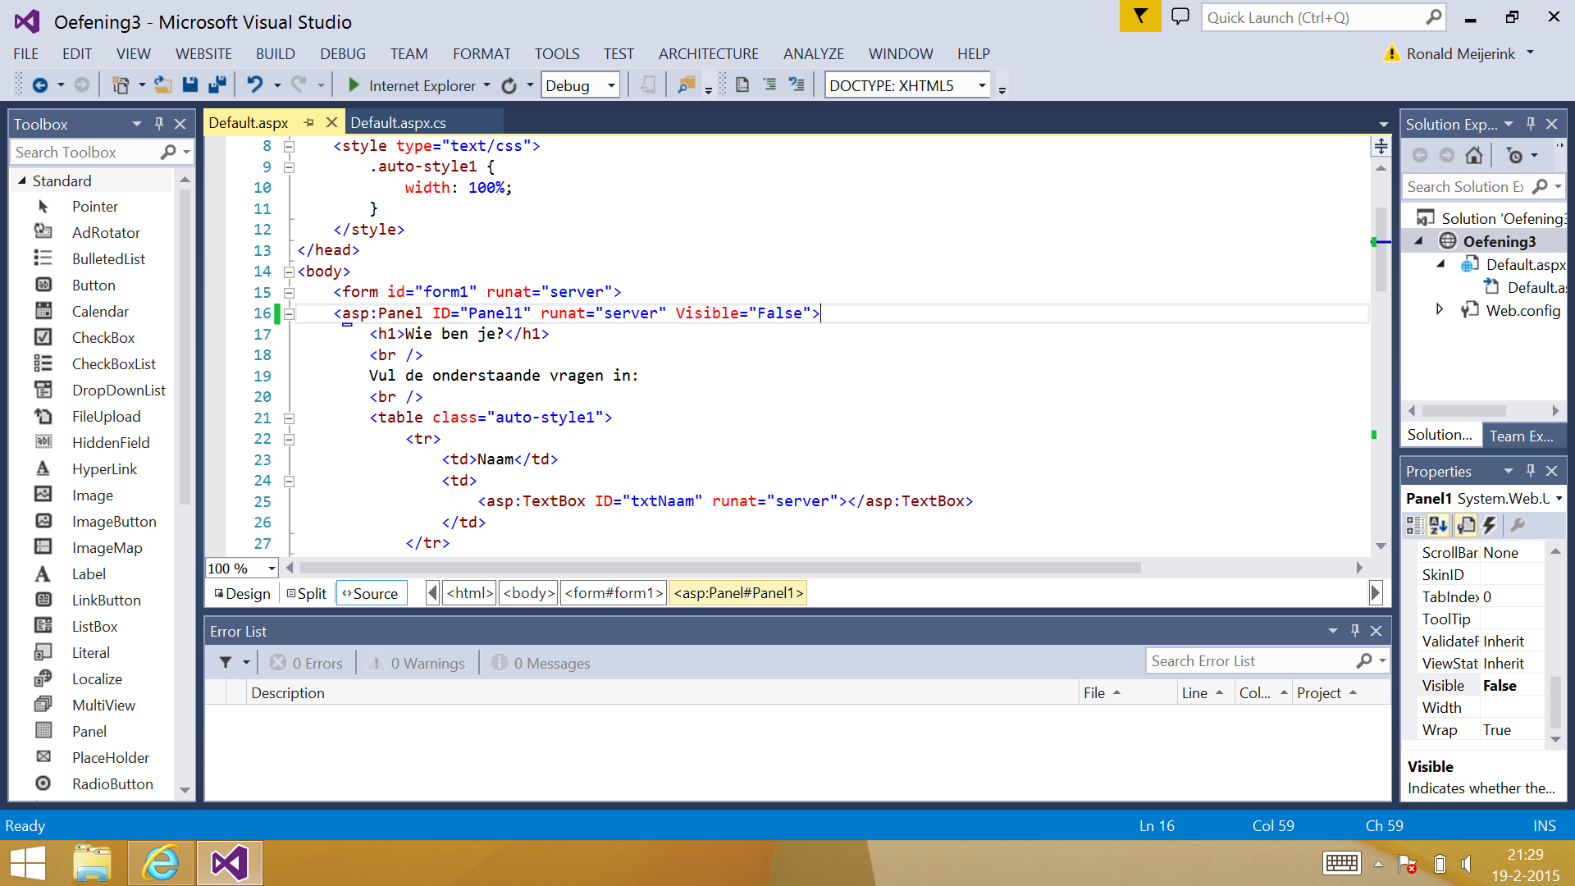  
   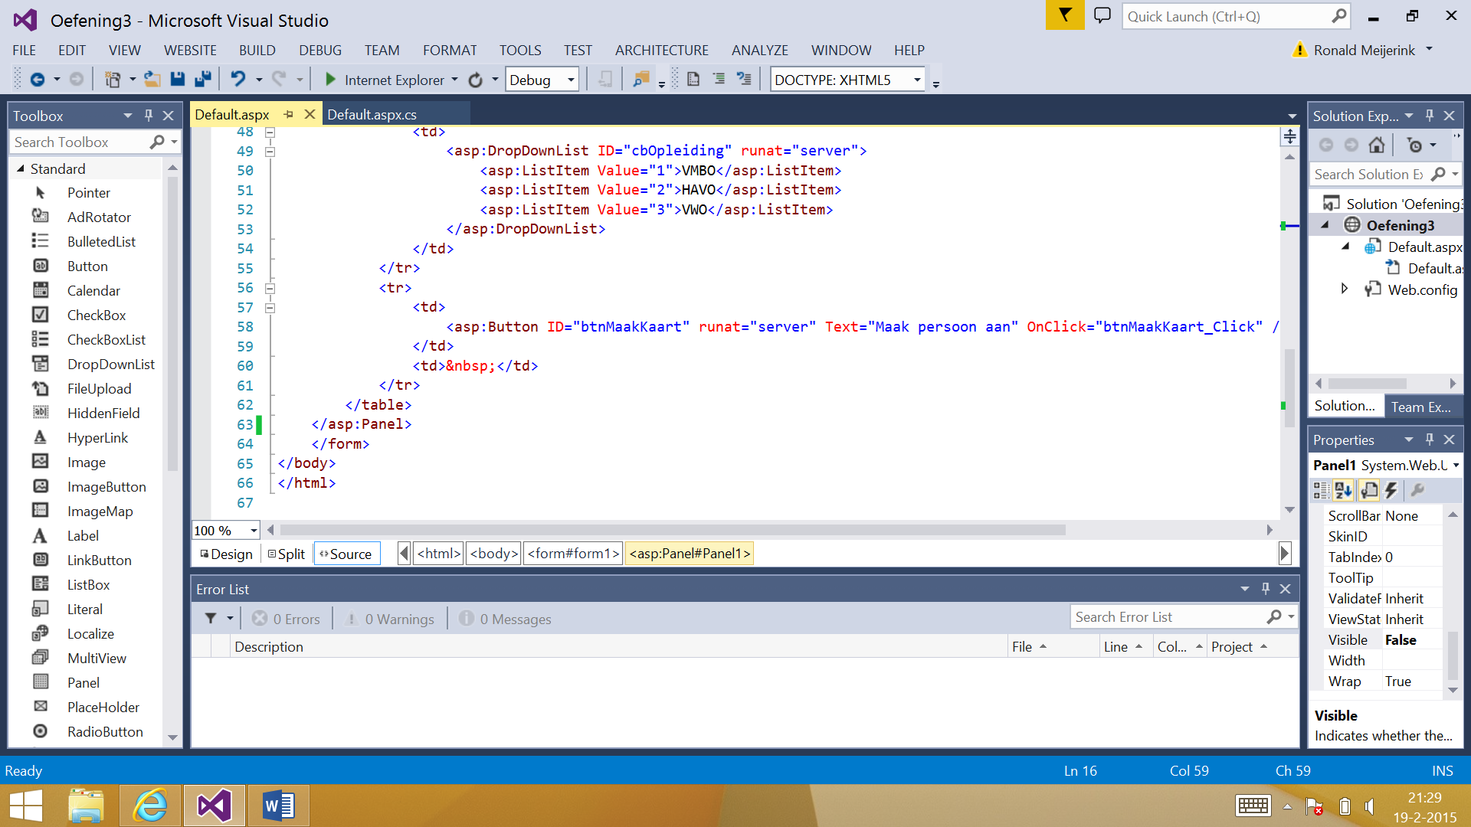  
     
   Als je de website nu zou starten, verschijnt er een lege website.

Plaats nu buiten de panel maar binnen de <form>-tag een radiobuttonlist. Maak twee opties aan in deze radiobuttonlist:  
  
- Laat formulier zien  
- Verberg formulier  
  
Zorg ervoor dat het panel zichtbaar wordt als je de optie “Laat formulier zien” selecteert. Als je de andere optie selecteert, is het panel weer verborgen.